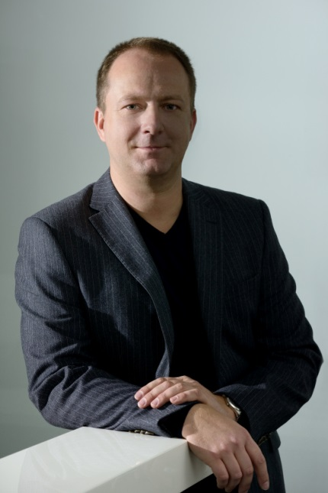

Mgr. Aleš Gavlas
Délka lektorské a interim manažerské praxe v letech: 5+ let

Osobní údaje: | Rok narození: 1974
Odbornost: | Filozofická fakulta Ostravské univerzity – titul Mgr. z oboru pedagogika, kombinace bohemistika-anglistika; velmi dobré znalosti v oblasti procesního a projektového řízení, řízení změn, transformací, restrukturalizací a podnikatelské strategie nabyté zejména v soukromé britské společnosti; manažerské pozice v soukromých i státních společnostech, jako np. v českých entitách Severomoravská energetika, Severomoravská plynárenská, ČEPS a Energetický a průmyslový holding, a v britských entitách Grayling a Atkins (kotovaných na burze); minoritní vlastník v rodinné obchodní firmě a 6 let nezávislý poradce pro organizaci a řízení v rámci živnostenské praxe  Praxe v managementu různých firem dle oboru i velikosti v ČR, Polsku a Velké Británii  Průběžná praxe v energetice a v průmyslu - 20 let  Praxe interim manažera v ČR
Referenční klienti | - Pouze na vyžádání, z následujících branží, jde o společnosti jak české, tak zahraniční, včetně institucionálních Klientů:  - Energetika a průmysl, vodárenství  - Logistika  - Facility Management  - NewTech  - ICT  - Farmacie a zdravotnictví  - FMCG  - Retail  - Státní podpora investic
- Pracoval jsem 7 let v Praze, 5 let v Polsku a 2 roky mezi ČR a Velkou Británií
- Mám mezinárodní praxi i v oblasti korporátní komunikace, Public Affairs a lobingu a rovněž v oblasti vyjednávání (np. s odborovými organizacemi) a řešení konfliktů
- Jsem členem Asociace energetických manažerů a Hospodářské komory ČR (Moravskoslezský kraj)
- V posledních 2 letech jsem pracoval a dále pracuji i na transakcích v oblasti akvizic rodinných společností, jako poradce Prodávající strany (transakce v řádu desítek milionů CZK)
- Běžně na projektech spolupracuji se špičkovými právníky a daňovými poradci
- Řešení vytvářím ve spolupráci s týmy Klientů, avšak nezávisle (i ve smyslu toho, že měřím všem stakeholderům v projektech stejným metrem, čili i zadavatelům)

